幸福婦產科藥品基本資料表
商品名(英) |  | Vena 10mg/Tab |  | 中文名(中) | 柏那錠(田邊製藥) | 處方代號 | VENAMINE TABLETS
成分/學名 |  | Diphenhydramine |  |  | 廠商 | 田邊
健保碼 |  | N005124100 |  |  | 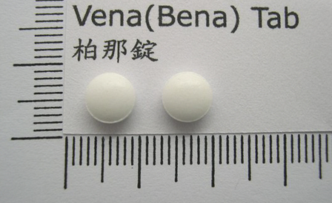
包裝/外觀
適應症 |  |  | 過敏、鼻炎、癢疹、止暈及其他相關症狀
劑量及用法 |  |  | 成人每次3~5錠，一日3至4次，每次間隔4小時以上服用
注意事項 |  |  | 可能有思睡，避免開車或操作危險的機械  嚴重代謝性肝腎疾病患者不得服用，對本藥過敏者
可能副作用 |  |  | 可能引起倦怠、口乾，偶有視覺上之困擾，偶見興奮反應
孕婦用藥分級 |  |  | B

